муниципальное казённое дошкольное образовательное учреждение детский сад № 7
301632, Тульская область, Узловский район, посёлок Дубовка, квартал 5/15,
ул. Пионеров, д. 1А.
тел.7-12-41
E-mail: mdou7_uzl@mail.ru

УТВЕРЖДАЮ
Заведующий МКДОУ д\с №7
________Е.Н. Букреева
Приказ № 41\1от «1»сентября 2015г.

ПОЛОЖЕНИЕ
ОБ ОБЩЕСТВЕННОМ СОВЕТЕ ПО ВОПРОСАМ НЕЗАВИСИМОЙ ОЦЕНКИ КАЧЕСТВА РАБОТЫ МУНИЦИПАЛЬНОГО КАЗЁННОГО ДОШКОЛЬНОГО ОБРАЗОВАТЕЛЬНОГО УЧРЕЖДЕНИЯ ДЕТСКОГО САДА №7
(МКДОУ д\с № 7)

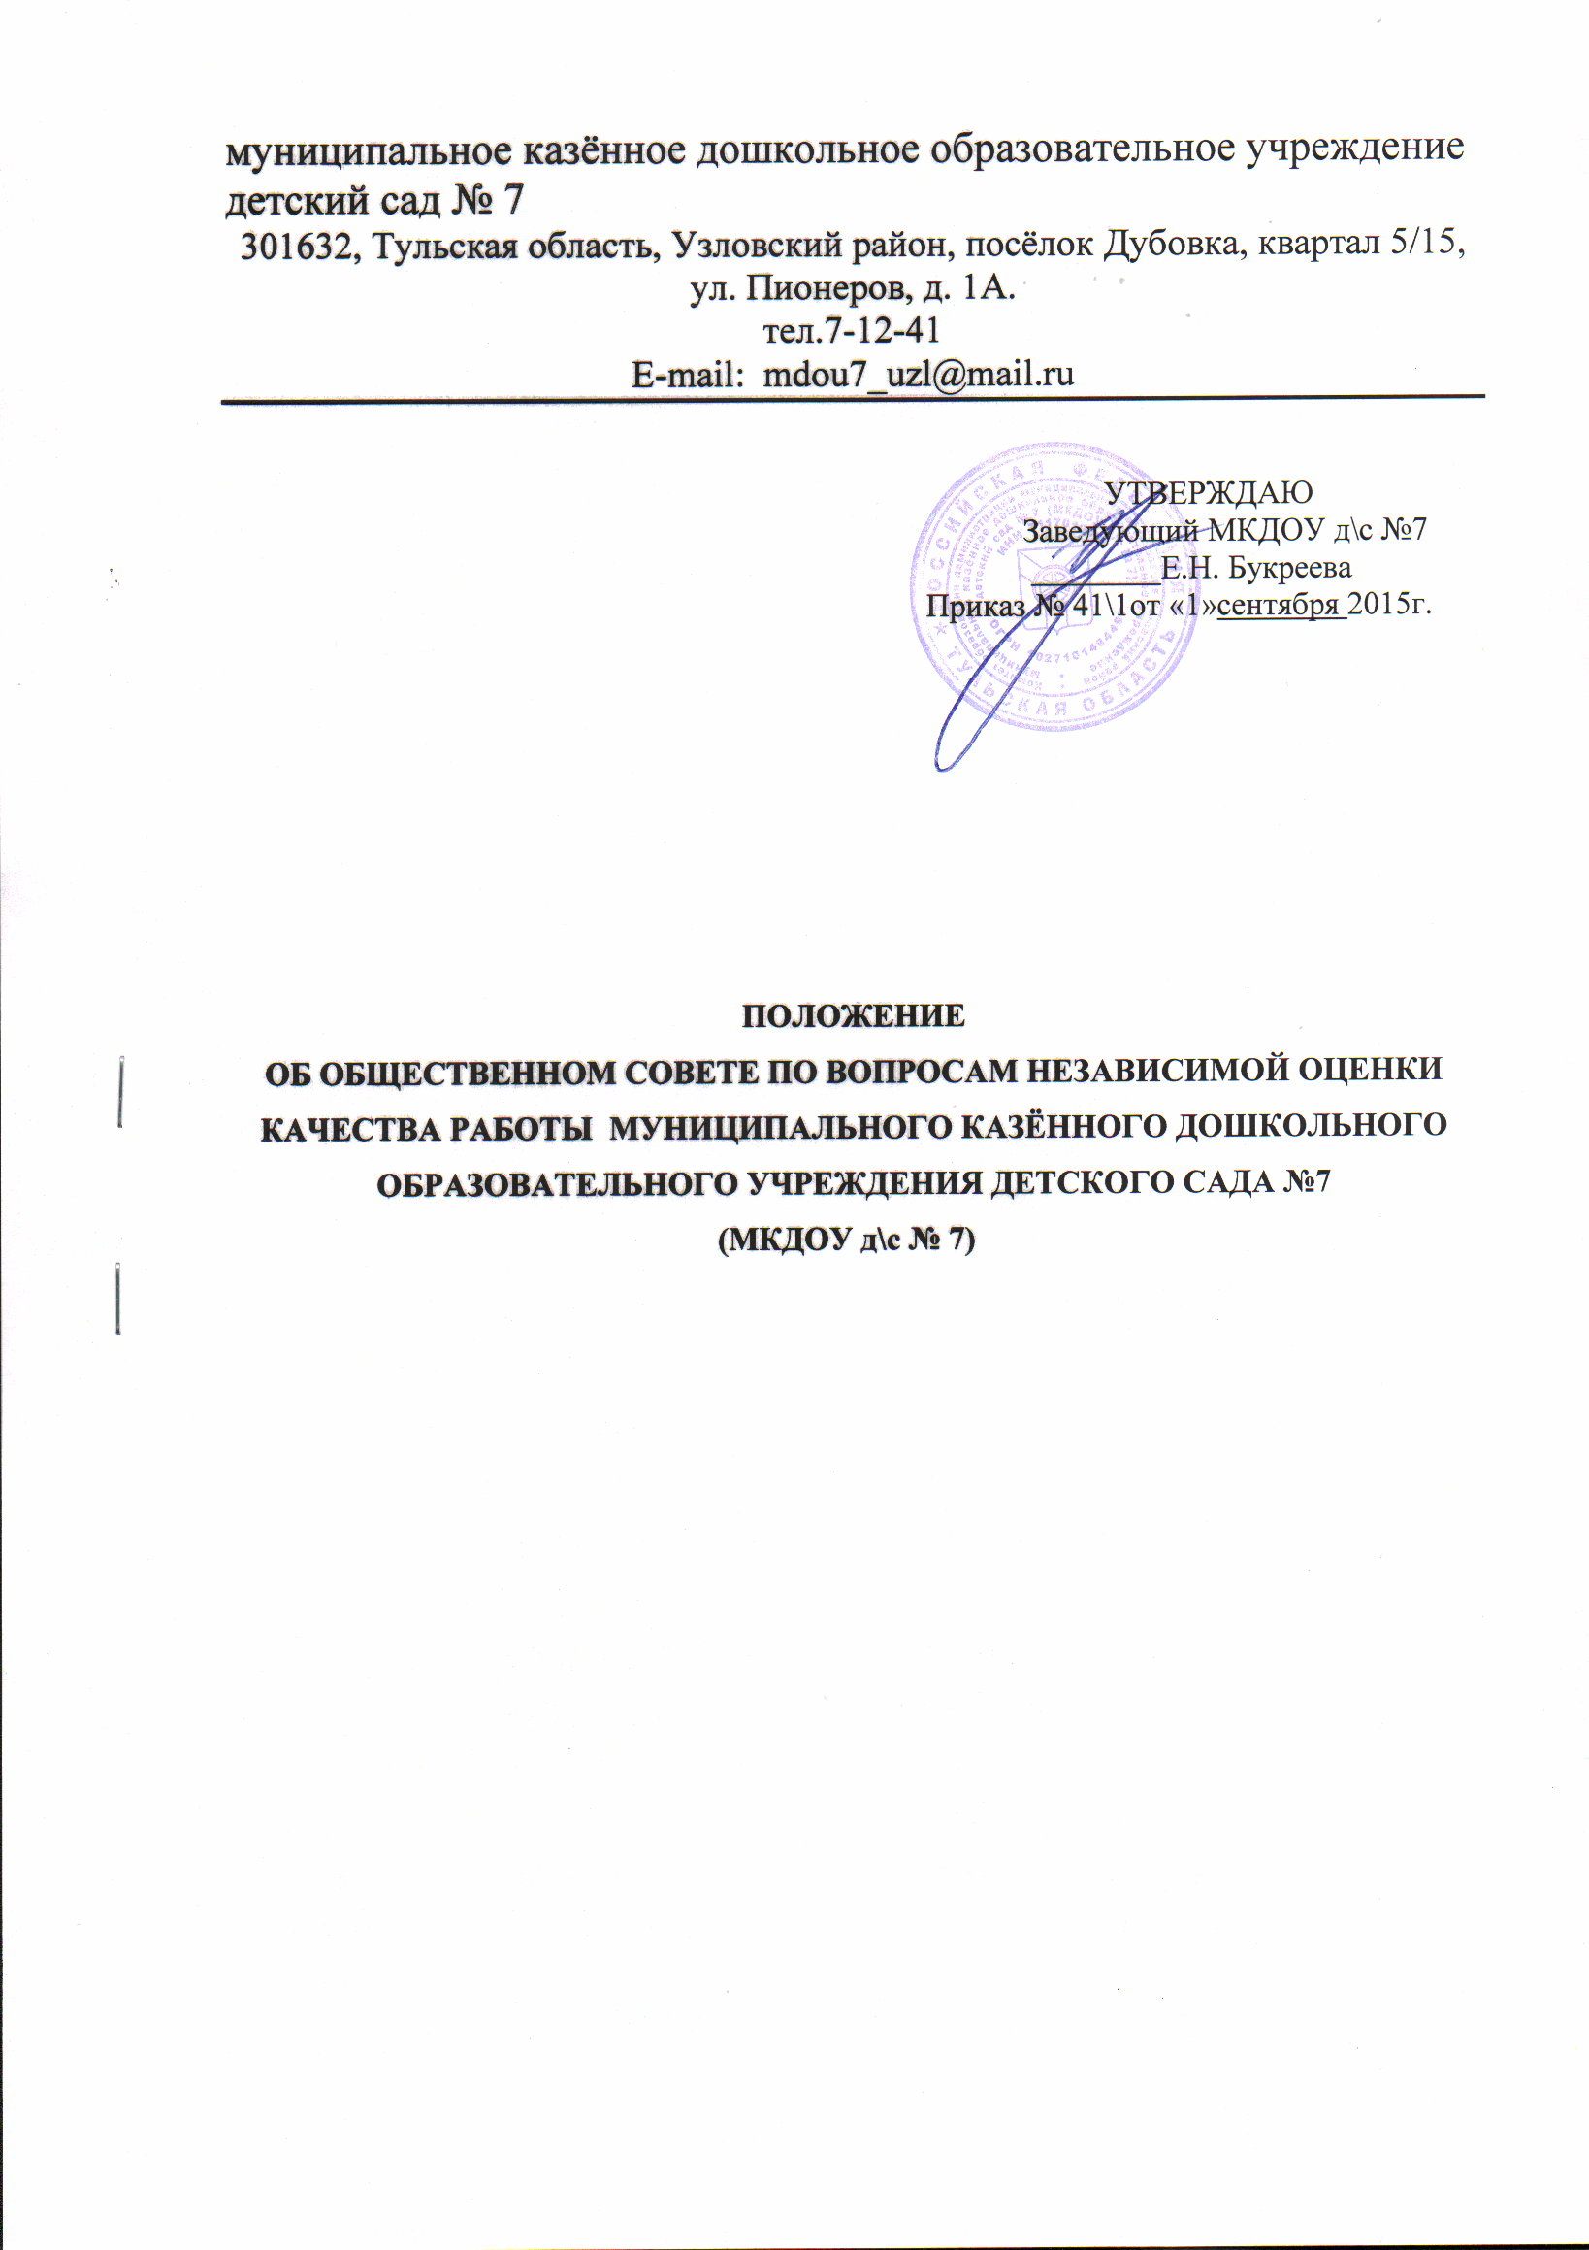

1. Общие положения
1.1.Настоящее Положение определяет основные задачи, права, порядок формирования и порядок деятельности Общественного совета по организации деятельности по формированию независимой системы оценки качества (далее – Общественный совет).
1.2. Общественный совет является постоянно действующим совещательным органом при МКДОУ д\с №7.
1.3. Общественный совет создаётся в целях:
- повышения качества работы ДОУ, оказывающего услуги населению в сфере образования;
- повышение открытости и доступности информации о деятельности МКДОУ.
1.4. Общественный совет в своей деятельности руководствуется Конституцией Российской Федерации, федеральными законами, Указами и распоряжениями Президента Российской Федерации, иными нормативными правовыми актами Российской Федерации, а также настоящим Положением.

2. Основные задачи Общественного совета.
2.1. Основными задачами Общественного совета являются:
2.2. определение критериев эффективности работы МКДОУ, которые характеризуются:
- открытость и доступность информации о МКДОУ;
- комфортность условий и доступность получения услуг, в том числе для граждан с ограниченными возможностями здоровья;
- время ожидания в очереди при получении услуги;
- доброжелательность, вежливость и компетентность работников МКДОУ, оказывающего социальные услуги;
- долю получателей услуг, удовлетворённых качеством обслуживания в МКДОУ;
2.3. Установление порядка оценки качества работы МКДОУ, на основании определённых критериев эффективности работы МКДОУ.
2.4. Организация работы по выявлению, обобщению и анализу общественного мнения и рейтингов о качестве работы в МКДОУ, в том числе сформированных общественными организациями, профессиональными сообществами иными экспертами.
2.5. Иные задачи, определяемые администрацией МКДОУ, при которой создан Общественный совет.

- Права Общественного совета
  - Общественный совет имеет право:
- информировать о результатах оценки качества работы МКДОУ;
- вносить предложения по организации оценки качества работы МКДОУ, а также об улучшении качества работы и доступа к информации, необходимой для лиц, обратившихся за предоставлением услуг;

- запрашивать и получать в установленном порядке от руководства МКДОУ документы, материалы и информацию по вопросам, отнесенным к его компетенции;

- проводить анкетирование потребителей услуг и других категорий населения о качестве работы МКДОУ;

- создавать для рассмотрения вопросы, отнесенных к компетенции Общественного совета.

4. Порядок формирования Общественного совета

4.1.Общественный совет формируется на основе добровольного участия граждан в его деятельности.

4.2.Качественный состав Общественного совета составляет не менее 5 и не более 7 человек.

4.3.Персональный состав Общественного совета формируется администрацией МКДОУ, при котором создан Общественный совет, из числа представителей общественных организаций, профессиональных сообществ, средств массовой информации, специализированных рейтинговых агентств и иных экспертов.

Состав Общественного совета утверждается приказом МКДОУ, при котором создан Общественный совет.

При формировании персонального состава Общественного совета должно быть обеспечено отсутствие конфликта интересов.

4.4.Члены Общественного совета исполняют свои обязанности на общественных началах.

4.5.Член Общественного совета может выйти из состава Общественного совета на основании письменного заявления.

4.6.Член Общественного совета может быть исключен из состава Общественного совета по решению Общественного совета в случаях, если он не участвовал в работе Общественного совета более 6 месяцев непрерывно.

4.7. Состав общественного совета подлежит ротации не реже одного раза в два года на основании оценки работы членов Общественного совета. Порядок оценки работы членов Общественного совета и порядок ротации состава Общественного совета определяется администрацией ДОУ, при котором создан Общественный совет.

5. Порядок работы Общественного совета

5.1. Председатель Общественного совета:
- утверждает план работы, повестку заседания и список лиц, приглашенных на заседание общественного совета;
- организует работу Общественного совета и председательствует на его заседаниях;
- подписывает протоколы заседаний и другие документы, исходящие от Общественного совета;
- вносит предложения о внесении изменений в настоящее Положение;
- осуществляет иные полномочия по обеспечению деятельности Общественного совета.

5.2. Заместитель председателя Общественного совета:
- председательствует на заседаниях Общественного совета в случае отсутствия председателя Общественного совета;
- участвует в организации работы Общественного совета в подготовке планов работы Общественного совета.

5.3.Члены Общественного совета имеют право:
- вносить предложения по формированию повестки заседаний Общественного совета;
- вносить предложения в план работы Общественного совета;
- предлагать кандидатуры гражданских (муниципальных) служащих и иных лиц для участия в заседаниях Общественного совета;
- участвовать в подготовке материалов к заседаниям Общественного совета;
- высказывать особое мнение по вопросам, рассматриваемым на заседаниях Общественного совета;
- вносить предложения по вопросу формирования экспертных и рабочих групп, создаваемых Общественным советом;
- осуществлять иные полномочия в рамках деятельности Общественного совета.

5.4. Для обеспечения деятельности Общественного совета назначается секретарь Общественного совета из числа работников МКДОУ. Секретарь Общественного совета:
ведет протокол заседания Общественного совета;
- уведомляет членов Общественного совета о дате и времени предстоящего заседания;
готовит проекты решений Общественного совета и иных документов, исходящих от Общественного совета;
- взаимодействует со структурными подразделениями МКДОУ по вопросам организационно-технического и информационного сопровождения деятельности Общественного совета.

5.5. Общественный совет осуществляет свою деятельность в соответствии с планом своей работы на очередной календарный год, утвержденным председателем Общественного совета.

5.6. Основной формой деятельности Общественного совета являются заседания.

5.7. Очередные заседания Общественного совета проводятся не реже одного раза в квартал в соответствии с планом работы Общественного совета.

5.8. Внеочередное заседание Общественного совета проводится по решению председателя Общественного совета.

5.9. Члены Общественного совета лично участвуют в заседаниях Общественного совета.

5.10. Заседание Общественного совета считается правомочным, если в нем участвуют не менее половины членов Общественного совета.

5.11. Решения Общественного совета по вопросам, рассматриваемым на его заседаниях, принимаются открытым голосованием простым большинством голосов.

5.12. При равенстве голосов членов Общественного совета голос председателя общественного совета (его заместителя в случае отсутствия председателя) является решающим.

5.13.Решения, принятые на заседаниях Общественного совета, оформляются протоколом заседания Общественного совета.

5.14.Члены общественного совета, не согласные с принятыми на заседании решениями, могут письменно изложить свое особое мнение, которое приобщается к протоколу заседания.

5.15. В заседаниях Общественного совета могут участвовать иные лица, не являющиеся членами Общественного совета, без права голоса, по решению Общественного совета.

5.16. Общественный совет вправе создавать экспертные и рабочие группы по различным вопросам в установленной сфере деятельности.

6. Заключительные положения

6.1. Решения Совета оформляются протоколами, которые подписываются председателем Совета и носят рекомендательный характер.

6.2. Протокол заседания Совета оформляется секретарем Совета в течение 10 рабочих дней после проведения заседания Совета.

6.3.Организационно-техническое обеспечение деятельности Общественного совета осуществляется администрацией ДОУ, при котором создан Общественный совет.

